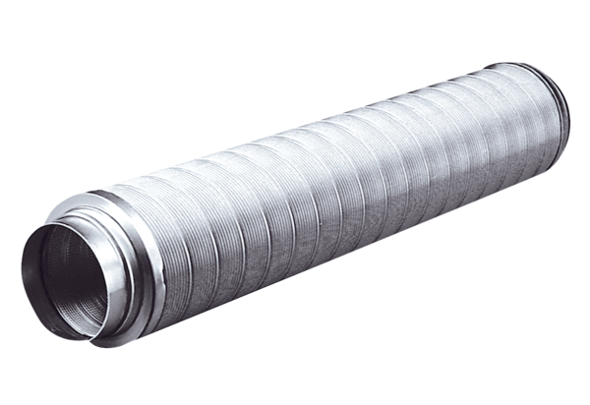Rurowy tłumik akustyczny RSR 12Opakowanie jednostkowe: 1 sztukaAsortyment: C
Numer artykułu: 0092.0312Producent: MAICO

